¿Cómo se hace?

Para realizar esta aplicación, debemos entender como funcionan las tuberías los archivos .jar, la Clase ProcessBuilder o RunTime y como se podemos comunicar unos procesos con otros a través del flujo.

Debemos empezar, en mi opinión, por las aplicaciones Frecuencia y Generador, ya que son más sencillas o al menos ejecutan cuestiones más comunes. Debemos desarrollar el código teniendo en cuenta que Frecuencia va a recibir las cadenas por “pantalla” o entrada estándar, es decir, debemos leerlos como si pidiéramos datos por teclado. No estarán en el Array args[]. Fuera de eso la aplicación no tiene complejidad. Guardamos la cadena recogida en una variable y la recorremos con un For. En cada instancia la comparamos con las tres vocales requeridas. Importante pasar la cadena a minúsculas, ya que sino no las tendrá en cuenta. Podemos hacerlo de diferentes maneras, yo elegí un Switch que al coincidir con la vocal aumente una variable, pero se podría hacer con un HashMap también. Exportamos proyecto a archivo .jar. Así quedaría:
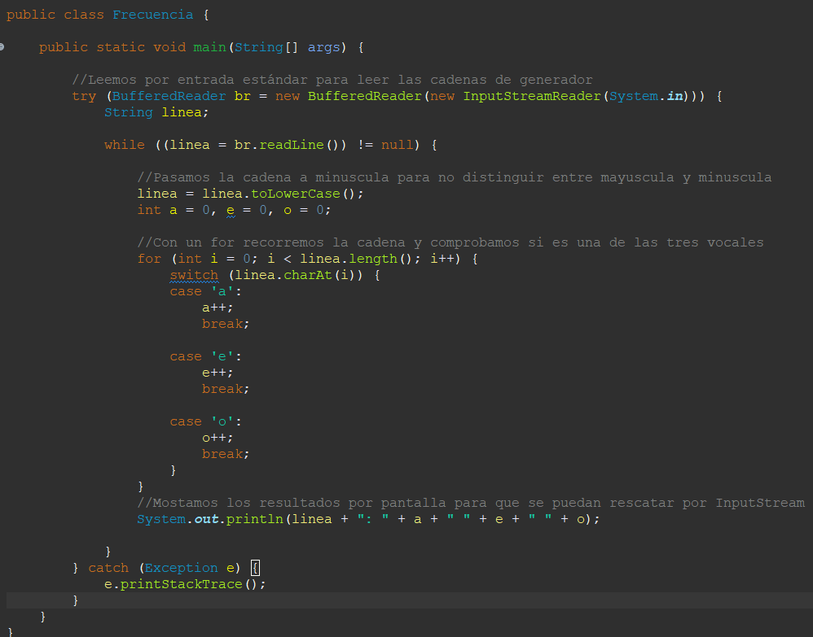

Al hacer el Generador si debemos tener en cuenta que el parámetros nos llegarán por el Array args[]. Debemos tener en cuenta que será un String y debemos hacer un Parse a Integer. Después las cadenas se pueden generar de varias maneras. Yo elegí un banco de letras y un numero aleatorio que elegirá una letra del banco. Con un StringBuilder va añadiendo caracteres a la nueva cadena. Y la saca por pantalla para que se pueda acceder desde InputStreamReader. Exportamos proyecto a archivo .jar. Así quedaría:
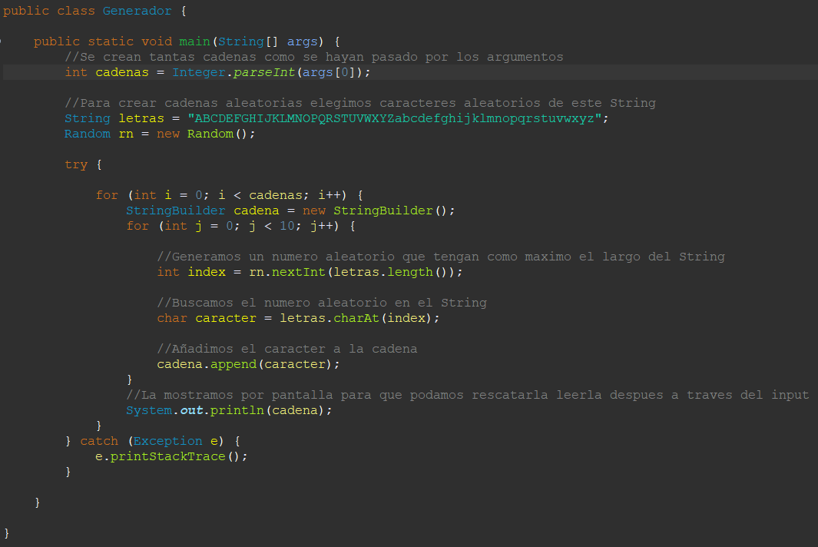

Por último Lanzador es quizá el que más complejidad tiene ya que trabajaremos con procesos y flujos. Primero debemos recoger los parámetros que pasamos al programa. Estarán en el Array args[]. En la posición 0 está el número de instancias y la 1 el número de cadenas a generar por instancia. Como en la aplicación anterior debemos tener en cuenta que son tipo String y habrá que hacerles un Parse. Tras esto debemos definir los procesos. Yo he definido dos Arrays del tipo String. Uno para Generador y otro para Frecuencia. En este Array debemos escribir la sentencia que pondríamos en la terminal Windows o CMD para ejecutarlo. Sería “java -jar archivo.jar
parámetros”. Cada una de estas palabras iría en una posición del Array. Quedaría así:
Después definimos los procesos de cada aplicación esto se puede hacer con dos clases ProcessBuilder o RunTime. Las dos valen aunque ProcessBuilder es algo más actual, yo elegí esta última. Para instanciar los procesos llamamos al constructor y le pasamos el Array anteriormente creado. Así:
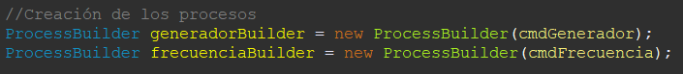
Después con un For vamos lanzando los procesos con el método .start().
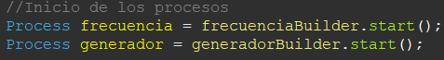

Podemos lanzar los dos así, esto no dará problemas. A continuación debemos leer la salida de Generador y pasarla a Frecuencia. Para ello usamos InputStreamReader, creamos un objeto de esta clase con el método .getInputStream() que usaremos con el proceso. Con el objeto creado, creamos un BufferReader. También necesitamos la entrada de datos en el proceso Frecuencia. Para ello hacemos la operación contrario, a través del método .getOutputStream() creamos un objeto OutputStreamWriter y con él un objeto BufferWriter o similar. Por último necesitamos leer la salida de Frecuencia por lo que hacemos lo mismo que para crear el de Generador. Creamos Tal que así:
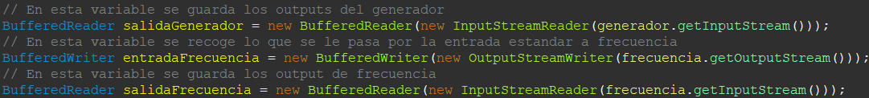
Ahora que tenemos los objetos correctos creados procedemos a recoger los datos, introducirlos en el segundo proceso y mostrar el resultado por pantalla. Para esto crearemos el típico bucle que se ejecute mientras el BufferReader pueda leer, como haríamos para leer varias lineas en un archivo de texto. Después introducimos la línea que hemos leído con el BufferReader en el segundo proceso usando el BufferWriter y el método .write(). Tras ello escribiremos un salto de línea y vaciaremos el Writer. Después mostramos la salida de frecuencia con el BufferReader por pantalla. Así:
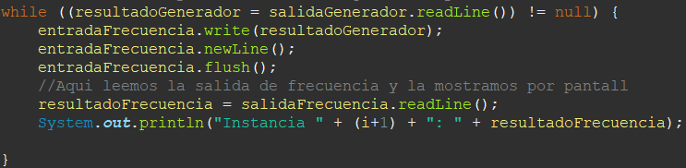

Ya estaría lo esencial. Podemos añadir un mensaje por pantalla para ver por que proceso vamos o añadir la instancia por la que vamos. También podemos añadir una llamada a .destroy() para terminar los procesos, aunque corremos el riesgo de forzarlo a acabar cuando este acabado. Puedes añadir .waitFor() para ello.
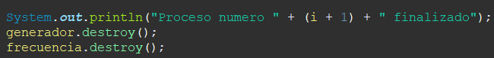

Pruebas

Para probar la aplicación podemos aislar Generador y Frecuencia usando tuberías y ejecutarlo para ver si funciona, debemos pasarle el número de cadenas como parámetro. Tal que así:
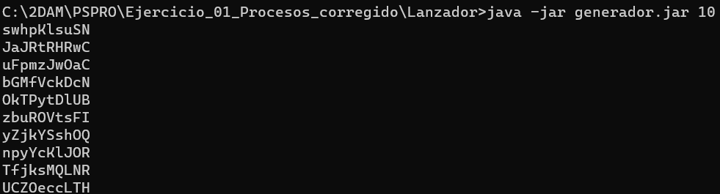
Para probar Frecuencia si que debemos usar tuberías:
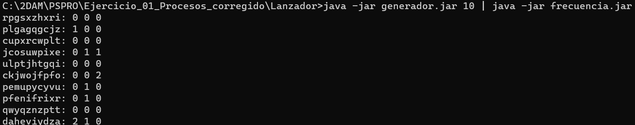
Solo queda por probar Lanzador, para usarlo debemos pasarle dos parámetros. El primero es el número de instancias de los procesos (las veces que vamos a lanzar los procesos) y el segundo es el número de cadenas que le pasaremos a generador. No usamos tuberías ya que el propio lanzador lanzará Generador y Frecuencia y los conectará como si escribiésemos tuberías:

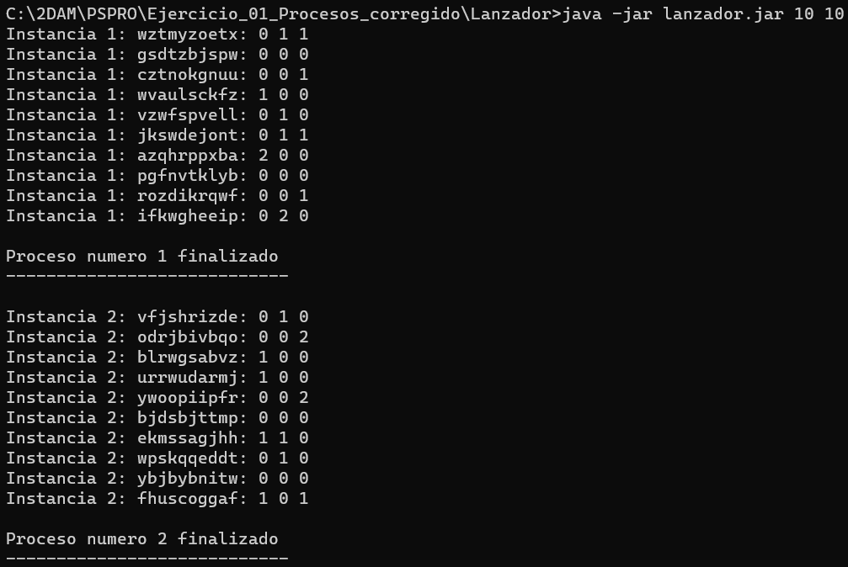

Reflexión

La programación paralela y la programación distribuida son enfoques distintos que abordan la ejecución concurrente de tareas en un sistema.

- Similitudes:
1. Ejecución Concurrente:
Tanto la programación paralela como la distribuida buscan lograr la ejecución de tareas de manera concurrente. Ambas buscan realizar múltiples operaciones simultáneamente para mejorar el rendimiento y la eficiencia del sistema.

2. División de Tareas:
Ambas enfoques implican la división de tareas en unidades más pequeñas, que se pueden ejecutar de manera independiente. Este desglose de tareas facilita la implementación de la concurrencia y la utilización eficiente de los recursos disponibles.

- Diferencias:
1. Ubicación de Recursos:
La principal diferencia radica en dónde se encuentran los recursos de cómputo. En la programación paralela, todos los recursos suelen estar en la misma máquina o en grupo de máquinas conectadas como un solo sistema. En cambio, la programación distribuida implica la ejecución de tareas en máquinas geográficamente alejadas, a menudo conectadas a través de una red.

2. Comunicación entre Procesos:
En la programación paralela, la comunicación entre procesos suele ser más rápida y directa, ya que los procesos comparten recursos del mismo ordenador. En la programación distribuida, la comunicación entre procesos se realiza a través de la red, lo que puede introducir latencia y requerir técnicas más avanzadas de manejo de la comunicación.

3. Coordinación:
En la programación paralela, la coordinación entre los procesos se puede lograr más fácilmente, ya que los procesos comparten el mismo entorno. En la programación distribuida, la coordinación puede ser más compleja debido a la posible falta de sincronización y a la necesidad de manejar problemas como la consistencia de los datos distribuidos.

